新 书 推 荐
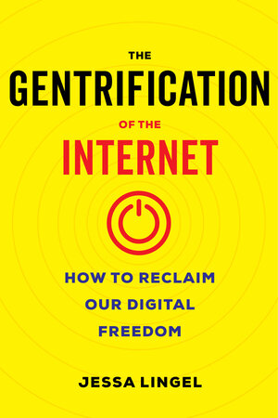
中文书名：《互联网贵族化：如何重获电子自由》
英文书名：The Gentrification of the Internet: How to Reclaim Our Digital Freedom
作 者：Jessa Lingel
出 版 社：University of California Press
代理公司：ANA/Leah Guo
页 数：168页
出版时间：2023年2月
代理地区：中国大陆、台湾
审读资料：电子稿
类 型：大众社科

如今，人们的生活越来越离不开互联网，同时也表明了互联网的普及程度之高，影响之深远。然而，在普及的背后，主导者并不是大众用户，而是商业与资本利益者。

我们将这种现象成为“互联网贵族化”。实际上，每次打开互联网界面，铺天盖地的广告以及相关的推送会让用户恼怒，用户也常常疑惑“它怎么知道我近期的爱好？我还有私密空间吗？”显然，答案是否定的。因为我们都被互联网控制了，没有自主选择的自由。

如何重获电子自由呢？这本书会告诉您答案！

内容简介：

我们如何失去对互联网的控制，以及如何重新赢回对其的控制。

互联网已经成为一个战场。尽管它不太可能达到20世纪90年代的炒作和希望，但只有最持怀疑态度的愤世嫉俗者才能预测到我们今天所知道的万维网：商业的、孤立的、充满偏见、甚至受到偏见的推动。这并非不可避免。《互联网贵族化：如何重获电子自由》一书认为，就像我们的城市一样，互联网已经变得贵族化了，由商业和资本的利益而不是用户的利益所主导。杰莎·林格尔（Jessa Lingel）利用中产阶级化的政治和辩论来诊断困扰我们当代互联网的巨大系统性问题：隐私和个人所有权的侵蚀，被富裕公司淘汰的小企业，无处不在的付费墙。但是，我们仍然可以采取一些措施来恢复早期互联网的令人振奋的可能性。林格尔概述了互联网活动家和日常用户可以采取的行动，以捍卫和确保对个人的更多保护，并为人们——而不是企业——开辟更多的自由空间。

作者简介：

杰莎·林格尔（Jessa Lingel）是宾夕法尼亚大学安纳伯格传播学院的副教授。在费城，她与创造性弹性集体和工人团结网络合作。

媒体评价：

“《互联网贵族化：如何重获电子自由》对当前在线发生的权力失衡进行了准确且易于理解的描述。它推动活动家和用户现在就开始行动，并提供现实的例子和建议。”
——《信息与文化》（Information & Culture）

“在对互联网的作用和普通人抵制陷入技术驱动的反乌托邦的能力日益虚无主义的时刻，《互联网贵族化：如何重获电子自由》提供了一个行动的起点，基于中产阶级化行动主义的现实，并取得了经过验证的结果。”
——《侧刊：文化研究会杂志》（Lateral: Journal of the Cultural Studies Association）

“这是二十一世纪社会批评的有力典范。杰莎·林格尔（Jessa Lingel）秉承简·雅各布斯（Jane Jacobs）、玛格丽特·米德（Margaret Mead）和丽贝卡·索尔尼特（Rebecca Solnit）的写作传统，是美国令人敬畏的新的批评声音。”
——西瓦·维迪亚纳坦（Siva Vaidhyanathan），《反社交媒体》（Antisocial Media）和《万物谷歌化》（The Googlization of Everything）的作者

全书目录：

致谢
1. 在线和离线的贵族化
2. 脸书所抛弃的人和平台
3. 大科技公司的大问题
4. 为光纤而战
5. 阻力
资源列表
术语表
资料来源及进一步阅读
索引

谢谢您的阅读！
请将回馈信息发至：郭丹娅 (Leah Guo)
安德鲁﹒纳伯格联合国际有限公司北京代表处
北京市海淀区中关村大街甲59号中国人民大学文化大厦1705室, 邮编：100872
电话：010-82449325
传真：010-82504200
Email: Leah@nurnberg.com.cn
网址：www.nurnberg.com.cn
微博：http://weibo.com/nurnberg
豆瓣小站：http://site.douban.com/110577/
微信订阅号：ANABJ2002


